兽医内科学
Veterinary Internal Medicine
教学设计
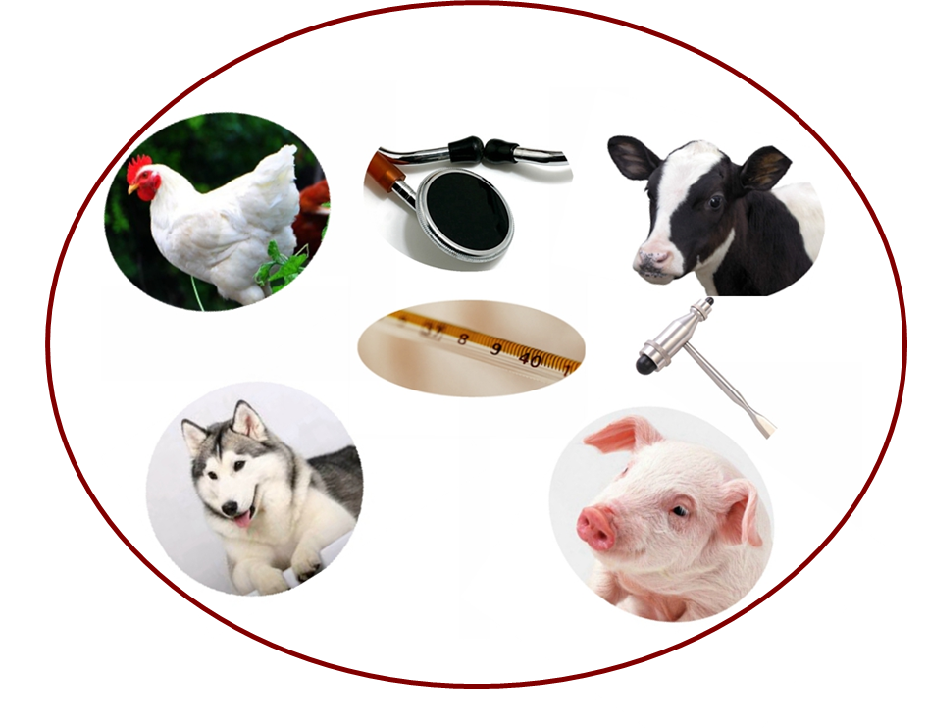

王建国

2015年12月

第七章 营养代谢性疾病

第一节 糖、脂肪和蛋白质代谢障碍疾病

禽痛风（gout in poultry）

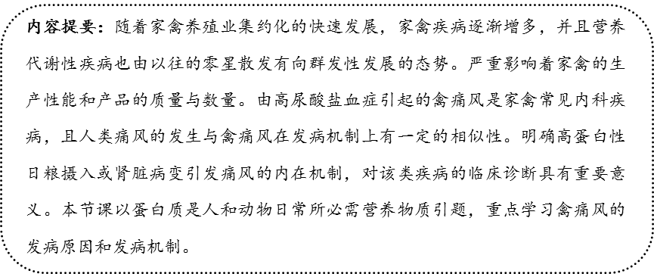

一、基本信息
授课教师 | 课程名称 | 授课内容 | 所属学科 | 授课专业 | 授课年级
王建国  （2013110060） | 兽医内科学 | 禽痛风 | 临床兽医学 | 动物医学 | 五年制本科三年级

二、教学目的
1. 明确禽痛风的概念及临床特征、禽痛风的分类以及临床症状；
2. 掌握禽痛风的发病原因、发病机制及其诊断方法。

三、教学思想
1. 禽痛风是《兽医内科学》课程营养代谢性疾病一章的重点内容，理解和掌握禽痛风的发生原因及发病机制，需结合动物生理学和动物生物化学中有关蛋白质消化、尿素和尿酸形成的相关内容，本节课也是将专业基础课知识运用于专业课学习的具体体现；
2. 禽痛风是蛋白质代谢障碍或肾脏疾病导致尿酸盐在体内蓄积的营养代谢性疾病，禽痛风的本质是高尿酸盐血症。禽痛风的发病机制颇为复杂，在现有理论基础条件下，明确痛风发生机制对掌握该病过程中典型症状的出现及其诊断至关重要，用动态幻灯的形式展示不同因素引起痛风的基本过程，以便于学生在课堂上充分理解和认识痛风的发病机制；
3. 通过禽痛风发病机制的重点讲授，引出疾病过程中典型症状出现的根本原因，为该病的临床诊断奠定理论基础；
4. 紧扣授课内容和主题，合理安排自测练习，方便学生课后深入领会。

四、教学分析
1. 知识点分析
禽痛风涉及已学习的知识点包括动物和植物核蛋白的组成，蛋白质消化分解的基本过程，尿素和尿酸盐在肝脏中的生成等。新知识点包括禽痛风的概念及临床特征，禽痛风的分类，不同因素引起禽痛风的机制，禽痛风的临床症状和诊断方法，以及痛风与人类健康的关系等。
2. 教学内容
（1）禽痛风的概念及临床特征；
（2）禽痛风的发病原因；
（3）禽痛风的发病机制；
（4）禽痛风的临床症状；
（5）禽痛风的诊断；
（6）禽痛风的预防和治疗。
3. 教学重点
禽痛风的发生原因及其发病机制是本节课讲授的重点内容，只有明确不同因素引起痛风的内在机制，才能真正理解为何高蛋白性饲料会引起痛风，以及禽痛风为何会出现尿酸盐在内脏或关节中蓄积等症状，并可为其临床诊断奠定基础。
4. 教学难点
禽类和哺乳动物蛋白质代谢过程的异同是本节课教学内容的难点，而上述难点又是掌握禽痛风发病机制的知识基础。由于本知识点需要与专业基础课相联系，一旦关键性环节阐述不清，学生将较难理解和记忆。

五、教学方法和策略
1. 教学方法
根据本节课教学内容的特点，以讲授法配合PowerPoint演示进行讲解，并辅以板书对授课提纲和重点概念加以强调。
2. 教学策略
（1）以蛋白质是人和动物不可或缺的营养物质为切入点，激发学生学习兴趣，提出2个基本问题，让学生带着问题学习，并在学习中得到答案；
（2）由浅入深，循序渐进地系统阐释禽痛风的概念及临床特征、分类、发病原因、发病机制、临床症状、诊断、预防和治疗方法，并对其中关键名词加以强调，便于学生深刻理解和准确记忆。

六、教学安排
1. 上节课内容回顾&导言（1.0 min）
简单回顾上节课讲授内容——上节课我们学习了第七章营养代谢性疾病中的牛脂肪肝病（fatty liver disease of cattle），要求同学们重点掌握牛脂肪肝病的概念、发病原因、发病机制和它的防治措施。这节课我们继续学习第七章的相关内容，我们知道，蛋白质作为三大类营养物质之一，对于我们人类和动物来说是不可或缺的，但在某些条件下，如果人和动物机体摄入的蛋白质过多，则会引起相应的疾病，那么高蛋白性食物能引起人和动物的什么疾病？这些疾病是如何发生的呢？让我们带着这些问题开始今天内容的学习——禽痛风（gout in poultry）*。
*注：“教学安排”正文部分加粗字体表示在课堂讲授中需加重语气、重点强调的内容（以下均同）。
2. 教学内容（12.0min）
（1）禽痛风的概念及临床特征（1.0 min）
禽痛风（gout in poultry）又称尿酸盐素质或尿酸盐沉积症，是由于蛋白质代谢障碍或肾脏受损导致尿酸盐在体内蓄积的营养代谢性疾病，禽痛风的本质是高尿酸血症（hyperuricaemia）。
临床上以运动迟缓、关节肿大、跛行、厌食和腹泻等为临床特征。
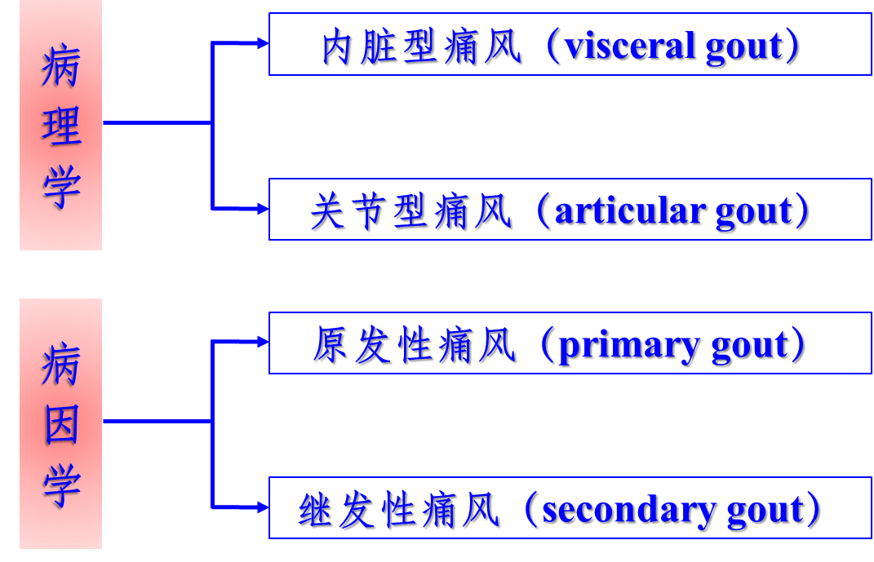
图1. 禽痛风的分类
如图1，根据尿酸盐沉积部位的不同可将禽痛风分为内脏型痛风和关节型痛风两种类型。按照发病原因的不同可将其分为原发性痛风和继发性痛风。
下面我们看究竟有哪些原因能引起禽痛风的发生。
（2）禽痛风的发病原因（2.0 min）
引起禽痛风的原因可归纳为两类，即体内尿酸盐生成过多和尿酸盐排泄障碍（图2）。
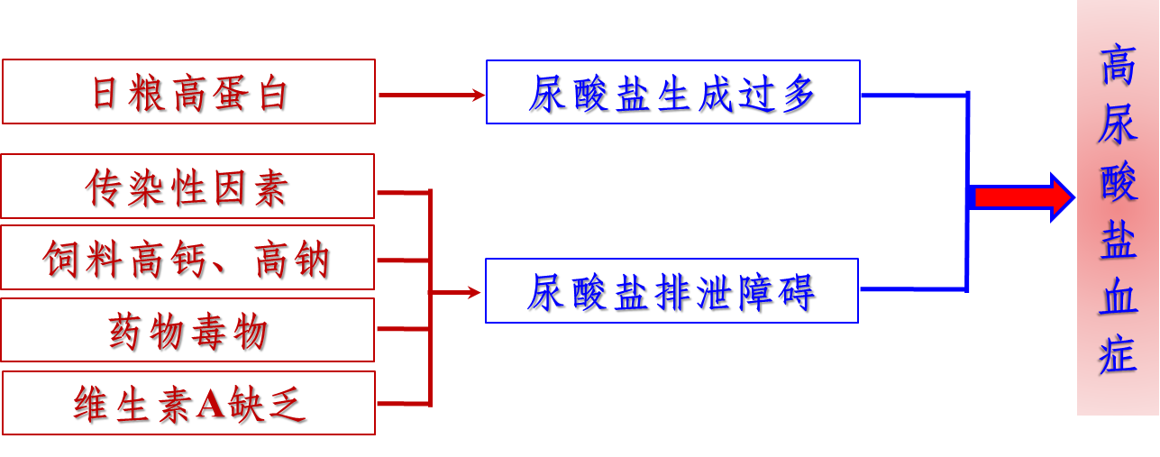
图2. 禽痛风的发病原因
尿酸盐生成过多大多是由于饲喂大量高蛋白日粮所致。
引起尿酸盐排泄障碍的因素很多，比如某些传染性因素引起的肾脏疾病（典型的如传染性法氏囊病），饲料高钙、高钠引起的肾结石或尿液浓缩，或者某些药物或毒物损伤肾脏（如铅和镉等重金属），维生素A缺乏时可引起肾小管上皮细胞萎缩或脱落，堵塞输尿管，可使尿酸排泄减少从而导致痛风的发生。
那么问题来了同学们！为什么我们没有将其他动物的痛风，而将禽痛风单独列出来呢？这就得从禽和哺乳动物蛋白质分解代谢的异同说起。
（3）禽痛风的发病机制（5.0 min）
核蛋白是动植物细胞核的主要成分，核蛋白被动物摄入后，可水解为核酸和蛋白质，核酸代谢的过程中会产生嘌呤核苷酸，蛋白质的代谢产物——氨在禽类与哺乳动物机体内有明显的区别，即哺乳动物主要是将氨通过鸟氨酸循环，经精氨酸酶催化后转为尿素，由肾脏排出。
禽类由于肝脏先天性缺乏尿素合成的关键酶——精氨酸酶，不能将氨转变成尿素，因而其蛋白质代谢产生的氨只能通过嘌呤核苷酸合成与分解途径，经过一系列反应后生成尿酸，最终通过肾脏排出体外（图3）。
如果禽类饲料中蛋白质和核蛋白含量过多，那么尿酸产生的量也会相应增加，一旦尿酸的生成速度超过肾脏的排泄能力，终将引发痛风。
此外，肾脏是禽体内尿酸代谢最重要、最关键的器官，它不仅是尿酸生成的场所之一，而且是尿酸唯一排泄通路。因此，肾脏的结构和功能状况直接决定着禽类尿酸代谢的正常与否。一旦肾脏发生病变，尿酸的排泄受阻，将不可避免地引起痛风的发生（图4）。
这儿我们值得注意的是，如果我们人长期过多摄入嘌呤含量高的食物时（比如动物的内脏还有海产品），会生成大量的尿酸，最终也可诱发人的痛风（图4）。
那么发生痛风后会表现哪些临床症状呢？
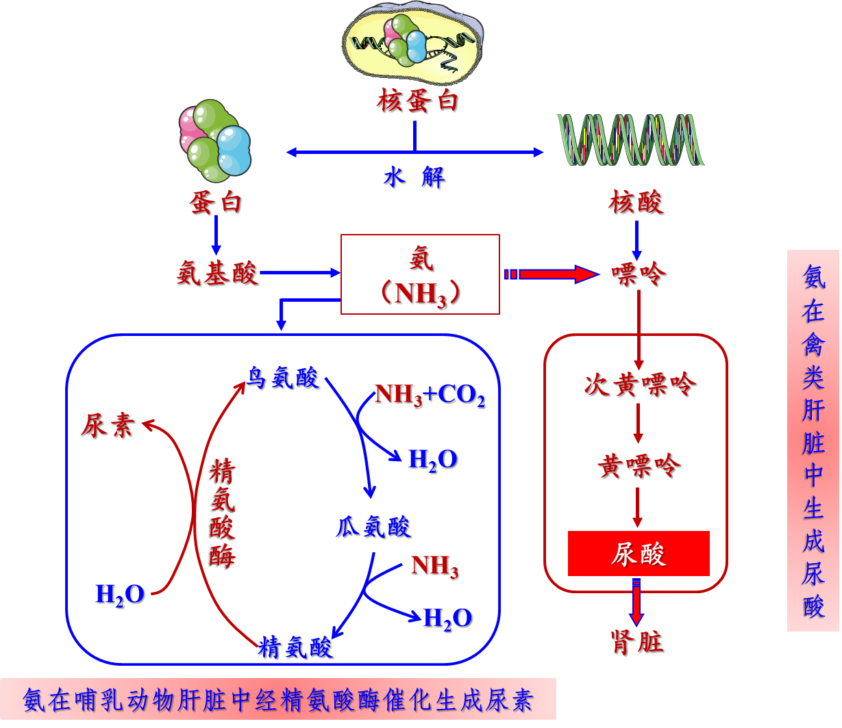
图3. 禽类与哺乳动物氨代谢
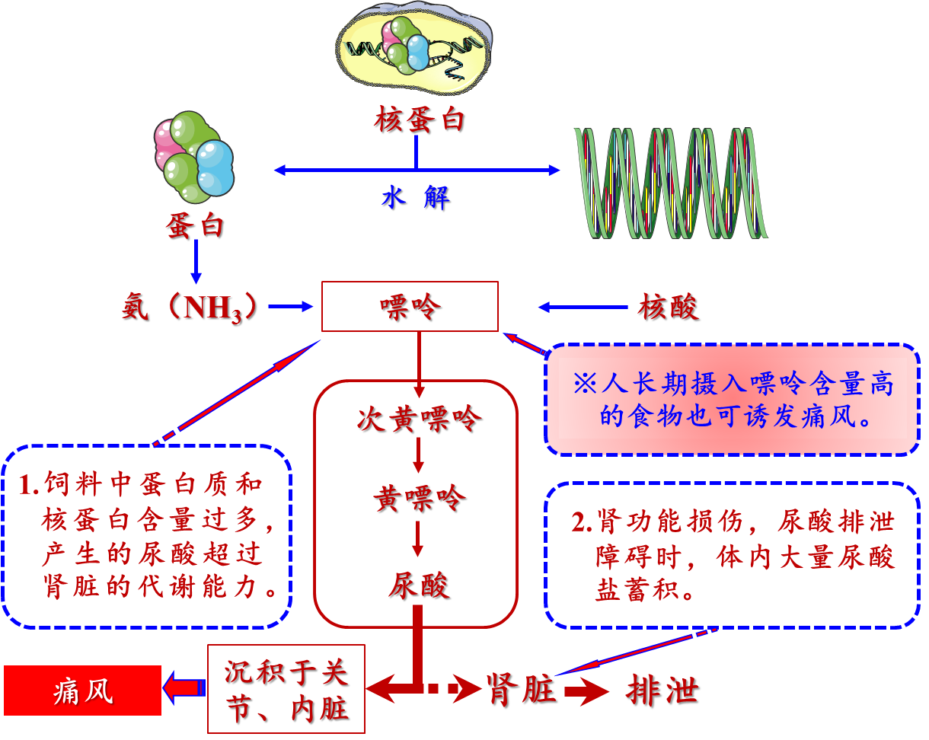
图4. 禽痛风的发病机制
（4）禽痛风的临床症状（2.0 min）
禽痛风多呈慢性经过，生产中以内脏型痛风多见。
① 内脏型痛风：表现生长缓慢及腹泻等症状，剖检可见肝、脾和胃肠等脏器表面布满白色石灰样尿酸盐沉着物；
② 关节型痛风：表现运动障碍，跛行和关节肿大等症状，剖检可见关节腔中积有白色或淡黄色黏稠物。
图5是禽内脏型痛风和关节型痛风的一些病例变化。
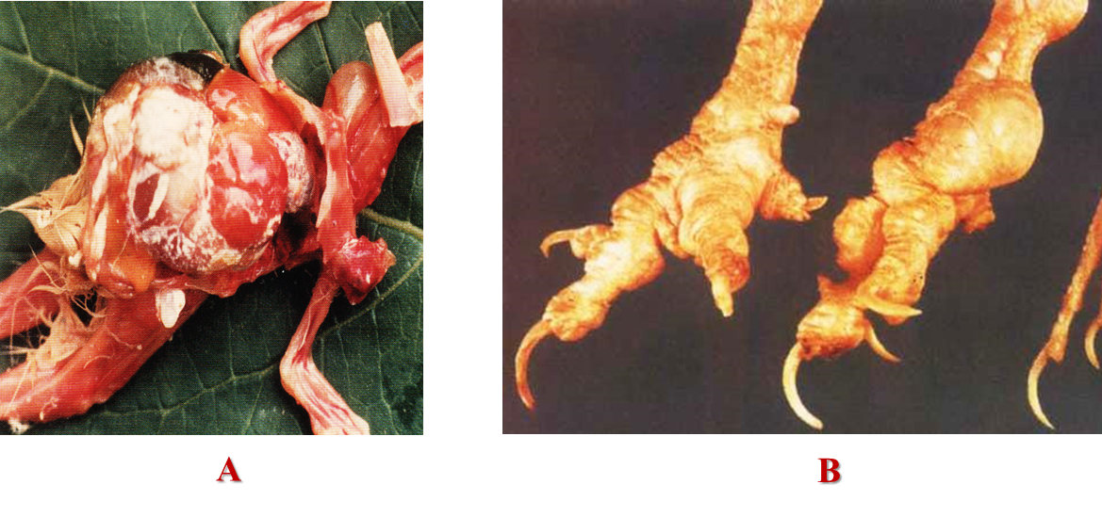
图5. 禽内脏型痛风和关节型痛风的病理变化
（A：内脏型痛风；B：关节型痛风）
图6是人的关节型痛风的外观变化和X线检查的照片。可想而知，患者遭受巨大的痛苦。
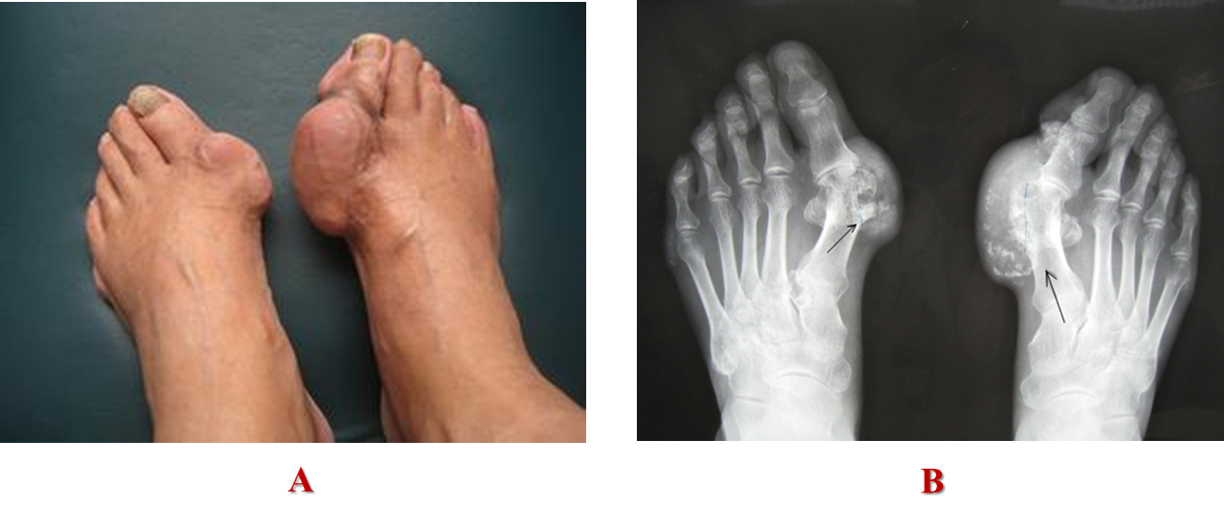
图6. 人的关节型痛风
（A：外观变化；B：X线检查）
（5）诊断（1.0 min）
禽痛风的诊断比较简单，主要从3个方面进行：
① 病史调查：是否饲喂了高蛋白日粮；
② 临床症状：是否表现关节肿大或剖检可见脏器表面尿酸盐沉着；
③ 实验室检查：可根据血液尿酸和尿酸盐浓度升高做出确诊。
那么对于禽痛风在临床上如何进行预防和治疗呢？
（6）预防和治疗（1.0 min）
很遗憾，禽痛风目前尚无有效的治疗方法，除珍贵禽类外，治疗意义不大，因此，该病重在预防。
根据禽类生长发育和生产需要，合理调配饲料，控制动物性蛋白饲料（尤其是动物内脏）的饲喂，是预防尿酸盐过度沉积的关键。
3. 重点回顾、自测练习及预习提示（1.0 min）
（1）本节课，我们从6个方面对禽痛风进行了介绍，利用大篇幅重点学习了禽痛风的发病机制，希望同学们有所收获
（2）自测练习
请同学们根据我们今天课堂讲授的内容结合书本知识完成以下自测练习。
a. 什么是禽痛风？禽痛风有哪些类型？
b. 简述禽痛风的发病机制。
c. 禽痛风有何临床表现？在临床上如何做出诊断？
（3）预习提示
下节课我们将学习矿物质代谢障碍性疾病中的青草搐搦（grass tetany），希望同学们课后提前做好预习工作。

七、参考教材
1. 兽医内科学（第四版）, 王建华 主编, 北京:中国农业出版社, 2010.
2. 现代动物营养代谢病学, 刘宗平 主编, 北京:化学工业出版社, 2003.
3. Textbook of Veterinary Internal Medicine (7th ed), Stephen J. Ettinger, Edward C. Feldman. Saunders Elsevier, 2009.

